AJ型畜能器控制阀组
1.概述
AJ型畜能器控制阀组合由截止阀、安全阀和卸荷阀等组成，安装于畜能器和液压系统之间，用于控制畜能器油液的通断，溢流，卸荷等工况。阀组的主要功能有，设定畜能器安全工作压力，实施对液压系统供液和保压；控制畜能器与液压系统之间的流道通断，即当畜能器向系统供液或系统向畜能器充液，以吸收脉动，补偿容量等工况下打开手动球阀，当需要停止工作或以畜能器进行检修时关闭手动球阀，必要时可用手动卸荷阀卸荷或电磁卸荷。
本型控制阀组具有性能可靠、结构紧凑、连接灵活、操作方便等特点。
2.型号说明
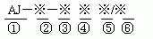
①名称代号：蓄能器控制阀组
②卸荷形式：S－手动卸荷（标准型）、D－带电磁卸荷 省略－不带安全阀
③公称通径：10、20、32mm
④安全阀压力等级：a－6.3MPa b－16MPa c－25MPa h-31.5Mpa
⑤结构模式：Z－直动式溢流阀C－二通插装式溢流阀
⑥蓄能器接头螺纹：M27×2、M42×2、M60×2、M72×2
3.技术参数
公称压力：6.30～31.5Mpa
适用介质：矿物油，水－乙二醇和乳化液
介质温度：-15℃～+65℃
4.外形尺寸
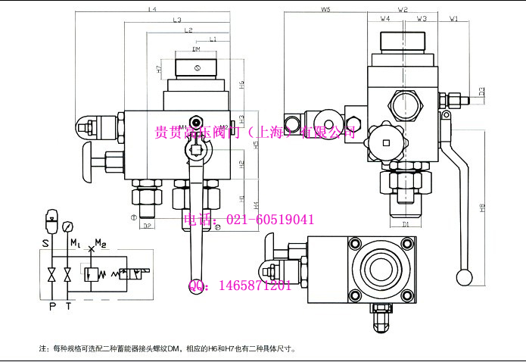
型号（Model） | DN（mm） | DN(MPa) | 基本尺寸（mm）
型号（Model） | DN（mm） | DN(MPa) | L1 | L2 | L3 | L4 | W1 | W2 |  | W3 | W4 | H1 | H2 | H3 | H4 | M1 | M2
AJS－10※Z※ | 10 | 10  20  31.5 | 25 | 69 | 90 | 155 | 42 | 55 |  | 20 | 25 | 40 | 25 |  | 55 | M14×1.5
AJS－20※Z※ | 20 | 10  20  31.5 | 45 | 105 | 145 | 210 | 42 | 90 |  | 40 | 35 | 53 | 35 | 20 | 60
AJS－32※Z※ | 32 | 10  20  31.5 | 50 | 120 | 155 | 225 | 42 | 95 |  | 40 | 40 | 53 | 40 | 26 | 78
型号（Model） | 基本尺寸（mm） |  |  |  |  |  |  |  |  |  |  |  |  |  |  | 重量（kg）
型号（Model） | H5 | H6 | H7 | H8 | D1 | D2 | D3 |  | DM
AJs－10※z※ | 85 | 31/35 | 21/23 | 130 | 22 | 17 | 10 |  | M27×2/M42×2 |  |  |  |  |  |  | 4
AJs－20※z※ | 90 | 63/75 | 23/30 | 170 | 28 | 22 | 10 |  | M42×2/M60×2 |  |  |  |  |  |  | 13
AJs－32※z※ | 100 | 75/81 | 30/35 | 210 | 42 | 22 | 10 |  | M60×2/M72×2 |  |  |  |  |  |  | 15

型号（Model） | DN  （mm） | PN  (MPa) |  | 基本尺寸（mm）
型号（Model） | DN  （mm） |  |  | L1 |  |  | L2 | L3 |  | L4 |  | W1 |  | W2 |  | W3 | W4 | W5 |  | H1 | H2 | H3 | M1 | M2
AJD－10※Z※ | 10 | 10  20  31.5 |  | 25 |  |  | 69 | 90 |  | 155 |  | 42 |  | 55 |  | 20 | 25 | 113 |  | 40 | 25 |  | M14×1.5
AJD－20※Z※ | 20 |  |  | 45 |  |  | 105 | 145 |  | 210 |  | 42 |  | 90 |  | 40 | 35 | 113 |  | 53 | 35 | 20
AJD－32※Z※ | 32 |  |  | 50 |  |  | 120 | 155 |  | 225 |  | 42 |  | 95 |  | 40 | 40 | 113 |  | 53 | 40 | 26
型号（Model） | 基本尺寸（mm） |  |  |  |  |  |  |  |  |  |  |  |  |  |  |  |  |  |  |  |  |  | 重量（kg）
型号（Model） | H4 |  | H5 |  | H6 | H7 |  |  | H8 |  | D1 |  | D2 |  | D3 |  |  |  | DM
AJD－10※Z※ | 55 |  | 85 |  | 31/35 | 21/23 |  |  | 130 |  | 22 |  | 17 |  | 10 |  |  |  | M27×2/M42×2 |  |  |  | 4
AJD－20※Z※ | 60 |  | 90 |  | 63/75 | 23/30 |  |  | 170 |  | 28 |  | 22 |  | 10 |  |  |  | M42×2/M60×2 |  |  |  | 13
AJD－32※Z※ | 78 |  | 100 |  | 75/81 | 30/35 |  |  | 210 |  | 42 |  | 22 |  | 10 |  |  |  | M60×2/M72×2 |  |  |  | 15
5.订货说明
1) 订货时须写明型号代号全称。如：工作压力为31.5MPa，通径为20mm，标准型，蓄能器接口螺纹M42×2的蓄能器控制阀组：AJs－20HZ/M42×2
2) 如对蓄能器控制阀组有特殊要求时，请同本企业商洽
3) 本企业保留设计更改权，对修改不另行通知。

